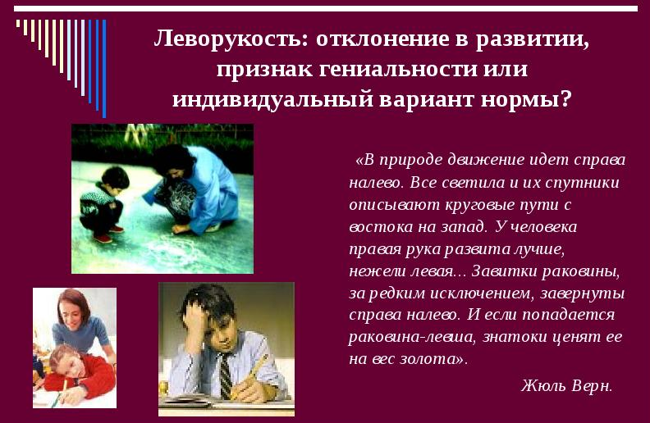
Большая часть человечества – праворукие. Левшей гораздо меньше, по данным исследователей из разных стран – от 5% до30%. Отмечается, что есть люди сильно леворукие или сильно праворукие, т.е. наиболее активно действующие той или иной рукой, а есть амбидекстеры - люди, одинаково хорошо владеющие и той и другой рукой. Число левшей заметно сокращается по мере взросления, но это не значит, что леворукость исчезает сама по себе. Просто «агрессивность» праворукой среды заставляет их переучиваться, порой с огромным трудом.
Следует обратить внимание, что отличия на том, что кто-то пишет левой рукой, в то время как другой человек правой, не заканчиваются, а только начинаются.
Задумывались ли вы когда-нибудь, почему в метрополитене щели для жетонов и карточек – всегда с правой стороны турникета? Под правшей «заточены» очень многие вещи – от ножниц до компьютерных мышек, от прописей в тетрадках до станков на заводах. Некоторые фирмы, правда, выпускают специальные товары для леворуких (в основном это канцелярские принадлежности, рабочие инструменты и бытовые приспособления). Но таких исключений пока немного.
Чем старше наш любимый левшонок, тем к большему количеству вещей в праворуком мире ему приходится адаптироваться.
В наше время не настороженность, а интерес, стремление понять леворуких и узнать о них больше, понимание естественности различий – это, по-видимому, путь цивилизованного отношения к феномену леворукости.

Прежде всего нужно разграничить понятия «леворукость» и «левшество».
Леворукость определяет только ведущую руку, тогда как левшество - комплексная характеристика, отражающая большую активность правого полушария головного мозга (в отличие от правшей, у которых доминирует левое полушарие).
Левшество, в отличие от леворукости,- это предпочтение не только руки, но и ноги, глаза, уха и даже чувствительности левой половины тела. Просто в обычной жизни большинство людей редко обращает внимание на то, какую ногу или глаз предпочитает человек. Стоит заметить, что абсолютно левшей - людей, у которых ведущие все парные органы левой стороны тела,- очень мало.

Выделяют основные виды леворукости:
- Генетически закрепленная леворукость - половина всех леворуких. До настоящего времени не известны точно механизмы передачи этого признака, но достоверно установлено, что леворукость в 10 - 12 раз чаще встречается в семьях, в которых левшой является хотя бы один из родителей.
- Компенсаторная леворукость - связана с каким-либо поражением мозга, чаще - его левого полушария. Поскольку деятельность правой руки в основном регулируется левым полушарием, то в случае какой-либо травмы, болезни на раннем этапе развития ребенка, соответствующие функции может взять на себя правое полушарие. Таким образом, левая рука становится ведущей, то есть более активной при выполнении бытовых действий, а впоследствии, чаще всего и при письме. У ребенка с нарушениями деятельности одного из полушарий головного мозга почти наверняка будут наблюдаться отклонения в развитии речи, моторики и т.п. Следует отметить, что леворукость в этом случае нельзя рассматривать как причину этих отклонений. Они, как и леворукость, являются следствием одних и тех же причин.
- Вынужденная леворукость - выбор ведущей руки у таких левшей обычно связан с травмой, ампутацией, парезом правой руки, но может быть и результатом подражания родным или друзьям.
- Отдельно следует рассматривать псевдолеворукость. К определенному возрасту (окончательно примерно к 5 годам) у ребенка какое-то из полушарий формируется как доминантное по отношению к данной руке (например, у правшей - левое полушарие). Так происходит в норме. Но нередко встречается и нетипичное психическое развитие, когда в соответствующих структурах головного мозга не происходит развития, достаточного для организации специализации полушарий и их взаимодействия между собой. В таких случаях у детей не формируется доминирующее полушарие по отношению к руке. Тогда наблюдается псевдолеворукость или, что бывает чаще, примерно равное использование обеих рук (амбидекстер).
- Кроме всего перечисленного возможно развитие у детей так называемого «скрытого левшества», т.е. смена доминирующего полушария. Момент смены является тем критическим периодом, когда основные функции центральной нервной системы равномерно распределены между двумя полушариями, после чего уже начинает доминировать правое полушарие. Таких людей можно условно назвать «психическими» левшами или «скрытыми» левшами, в том смысле, что их признаки левшества не связаны с доминированием левой руки. Учёные, проводившие исследования по выявлению явных и скрытых левшей, выяснили, что таких людей -62%!
Причины происхождения леворукости могут быть разными, и поэтому нельзя говорить о каких-то общих особенностях, характерных для всех таких детей. Несомненно одно: леворукость нельзя считать причиной нарушений или отклонений в развитии, виновницей сниженных интеллектуальных и физических возможностей, как считалось ранее. Это не болезнь. Преимущественное владение рукой зависит не от желания или не желания ребёнка и не от его упрямства, а развивается в связи с особой организацией деятельности мозга.
Ребёнок с рождения является ярко выраженным правополушарным существом, но постепенно начинает подключаться и левое полушарие мозга и примерно с возраста двух лет к нему переходят наиболее важные функции (в первую очередь речь). В связи с этим несколько слов о раннем обучении детей, становящемся всё более модным. Всегда ли оно обосновано? Может быть в данном случае нарушается столь важный принцип воспитания, как своевременность. Татьяна Везель в своей статье «Левша - это хорошо или плохо?» (журнал «Материнство») пишет: «В последнее время набирает силу мода на раннее обучение. Родители соперничают, демонстрируя умение малыша читать, писать и считать. Бурно поощряя раннюю активность левого полушария, они буквально насилуют детей, стимулируя его деятельность, даже если этой активности нет. Если правое полушарие успевает до победы левого накопить необходимый багаж, то всё в порядке, если нет, то левополушарный крен может «заблокировать» правый мозг, оставив навсегда психику данного человека обеднённой. Ему будет труднее стать самим собой, а значит уникальным, неповторимым созданием, каковыми изначально задуманы все люди.»
Так что раннее развитие детей имеет не только плюсы, но и минусы. Но этих минусов можно избежать, если стремиться к тому, чтобы оба полушария мозга ребёнка работали гармонично. А для этого нужно именно гармоничное развитие, без узкой специализированной направленности, а значит необходимо заниматься не только развитием интеллекта ребёнка, но и его эмоциональным и физическим развитием. Преимущества гармоничной работы полушарий мозга огромны, это своеобразный ключик, позволяющий открыть дверцу, за которой спрятаны огромные потенциальные возможности человека.
Некоторые признаки леворукости у ребёнка можно уловить в самом раннем возрасте. Однако, по мнению большинства исследователей, до 4-5 лет делать какие-либо прогнозы малоэффективно.
Начиная с 4-5 месяцев и до 2 лет, у ребёнка происходят волнообразные изменения рукости. С 2 до 4 лет руки малыша практически равноценны и одинаково активны, причём большая часть действий совершается обеими руками, и только после этого возраста, то есть с 4-4,5 лет, формируется стойкое предпочтение одной из них.
Необходимо уделять равное внимание развитию обеих ручек ребенка. До 6,5-7 лет обе руки, обе ноги, обе стороны тела должны развиваться совершенно равномерно. Помочь в этом может велосипед, ролики, плавание, бег и прочие активные виды деятельности. Доминирующей рукой ребенок сможет писать и рисовать, а второй лепить, например. Учить на две руки – это значит добиваться предельно уверенных и точных движений, совершенствуя обе половины мозга. Такой образовательный подход поможет ребятишкам достичь в будущем наилучших результатов.

Традиционно после 5 лет используют тесты для выявления леворукости:
Набор тестов М. Озьяс (французская исследовательница): завинтить крышки на бутылках, зажечь спичку, разрезать бумагу ножницами, почистить обувь щёткой, намотать нитку на катушку, позвонить колокольчиком, отвинтить гайку, достать бусинку ложкой из стакана – все действия непривычны и ненатренированы и дают наиболее ёмко картину рукости ребёнка. Тестируется один ребёнок, чтобы исключить «обезьянничанье». Тесты проводятся несколько раз с временными промежутками, на основе совокупных результатов делается вывод.
Ниже приводится еще один набор тестов для определения ведущего полушария:
- Переплетите пальцы рук в «замок». Если сверху оказался палец правой руки – признак правши.
- Аплодирование. Правши хлопают правой рукой по неподвижной левой ладони, левши наоборот. Дети обычно аплодируют обеими ладошками, поставленными параллельно друг другу - признак амбидекстера, тоже относится и к взрослым, апплодирующим обеими руками.
- Примите позу Наполеона (руки скрещены на груди). Рука, которая оказалась сверху - ведущая.
- Человек обычно жестикулирует ведущей рукой.
- Испытуемому дают два карандаша, завязывают глаза и просят нарисовать два круга или квадрата. Рисунок, выполненный ведущей рукой, получается аккуратнее, при этом движения ведущей руки могут быть медленнее, зато более точными, меньше дрожания, линии более чёткие. Малыш тоже может попробовать выполнить это задание с открытыми и с закрытыми глазами.
- Если ребёнок уже умеет писать, попросите его написать его имя одновременно обеими руками. Как правило, левши ставят обе руки в центр листа и начинают писать правой рукой слева направо, а левой – справа налево. С закрытыми глазами левши пишут в зеркальном отражении, а с открытыми как обычно.
- Ребёнку предлагают несколько коробков. Задание: «найди спичку в одной из коробочек». Ведущая та рука, которая совершает активные действия (открывает, закрывает, достаёт и т.д.).
- Вырезание ножницами. Аккуратнее получается ведущей рукой.
- Чтобы выяснить ведущую ногу, последите, как сидит человек, если при закидывании нога на ногу сверху оказывается правая - она ведущая. При ходьбе ведущая нога делает более широкий шаг.
- Чтобы определить ведущий глаз, предложите ребёнку посмотреть в маленькую дырочку (в фотоаппарате, в листе бумаги и т.д.). Первым делом к отверстию прикладывается ведущий глаз.
Амбидекстеры, выполняя тесты, дают разнобой. Такие люди могут писать правой рукой, слушать левым ухом, есть левой рукой и т.п.
Психологические особенности левшей
Как известно, наш мозг состоит из двух полушарий: левого и правого, к каждому из которых идут нервные пути от органов чувств и от всех органов, имеющих чувствительность (например, болевую или тактильную – осязательную). При этом правое полушарие в основном «обслуживает» левую сторону тела: принимает большую часть информации от левого глаза, уха, левой руки, ноги и т.д. и передаёт команды соответственно левой руке, ноге, а левое полушарие обслуживает правую сторону.
Главное отличие левого полушария от правого в том, что только в нём расположены речевые центры и переработка всей поступающей в левое полушарие информации происходит с помощью словесно-знаковых систем. Левое как бы дробит картину мира на части, на детали и анализирует их, выстраивая причинно-следственные цепочки, классифицируя все объекты, выстраивая схемы, последовательно перебирая всё то, что попадает в сферу его восприятия или извлекается из памяти. Но на это требуется время, левое полушарие действует сравнительно медленно.
Таким образом, левое полушарие можно назвать аналитическим, классификационным, абстрактным, последовательным, индуктивным. Можно сказать, что левому полушарию свойственно рационально-логическое, знаковое мышление.
Правое полушарие, в котором нет центров речи, схватывает картину мира целостно, одновременно включая в рассмотрение всю конкретную реальность, не дробя на части, а синтезируя целостный образ во всей совокупности его конкретных проявлений. Правое полушарие обрабатывает информацию одномоментно, (т.е. левши и амбидекстеры при тестировании справляются быстрее), принимает участие в адаптационных процессах, отвечает за эмоции, интуитивные способности, «помогает» понимать юмор, отвечает за пространственно-зрительные функции (ориентации). Оно специализируется на обработке информации, которая выражается не в словах, а в символах и образах. Правое полушарие действует быстро.
Правому полушарию соответствуют такие характеристики, как: целостное, синтетическое, конкретное, эвристическое (от слова «эврика!»), параллельное (одновременное, а непоследовательное), дедуктивное. Его ещё называют эмоциональным. Ему свойственно наглядно-образное, интуитивное, творческое мышление. Правое полушарие даёт нам возможность мечтать и фантазировать.С помощью правого полушария мы можем сочинять различные истории. Правое полушарие отвечает также за способности к музыке и изобразительному искусству.
Обычно какое-то из полушарий у человека является доминирующим, что отражается на индивидуальных свойствах личности. Например, левополушарных людей больше тянет в науку. Правополушарные люди больше стремятся заниматься искусством или сферами деятельности, требующими индивидуальных образных решений. Подавляющее большинство великих творцов-композиторов, писателей, поэтов, музыкантов, художников и т.п. «правополушарные» люди.
Исследования показывают, что у левого и правого полушария есть «свои» функции. Было обнаружено, что у людей с повреждениями левого полушария не только нарушалась речь, но и страдали другие функции - письмо, чтение, произвольная регуляция движений. Выявлены были и нарушения деятельности, связанные с повреждением правого полушария, - глубокие нарушения ориентации в пространстве, затруднения в выполнении некоторых самых простых действий, например, застегивание пуговиц или шнуровка ботинок оказывались непосильным, нарушалось представление о собственном теле. Оказалось, что поражение правого полушария приводит к снижению или потере музыкальных способностей и прежде всего способности к пению, возникает «музыкальная глухота», в отличии от поражений левого полушария, для которого характерна «словесная глухота».
Отличия левши от правши не заканчиваются только лишь на том, что один ребенок активнее пользуется левой рукой, а другой – правой. Все намного сложнее, но главное отличие состоит в том, что у левшей другой способ переработки информации, поступающей из окружающего мира, другие эмоциональные реакции на эту самую информацию.
Поэтому есть ряд психологических особенностей, которые отличают левшей от праворуких детей. Вот основные из них:
- обычно это особо художественно одарённые и очень эмоциональные дети; они уже с трёх лет намного лучше других детей рисуют и лепят из глины или пластилина, все отмечают их большие музыкальные способности, для них не редок абсолютный слух;
- затруднения в пространственной ориентации — даже в младшем школьном возрасте он может иногда сомневаться, какая рука у него правая, а какая левая;
- у леворуких детей часто встречаются нарушения или недостаточность в развитии пространственного восприятия на зрительном уровне, зрительной памяти, моторной координации, например, дорогу в незнакомых местах «левшонок» запоминает с большим трудом;
- иногда у таких детишек задерживается развитие такого важного навыка, как формирование рядов из слов, знаков, изображений, объектов, им трудно запомнить взаимное расположение чего-либо в пространстве, тяжело собрать мозаику, выложить узор в определённом направлении; но если левша может как-то «пометить» в уме эти закономерности, найти логические связи и ассоциации, то запоминает легко и в большом объёме;
- у леворуких детей гораздо чаще, чем у праворуких, отмечается весь комплекс трудностей письма: выраженные нарушения почерка, тремор, неправильное начертание букв (оптические ошибки: п-т, л-м, н-к, х-ж и др.), искажение их конфигурации, искажение соотношения частей;
- характерно зеркальное письмо, когда дети пишут буквы и цифры в обратную сторону; для леворукого ребенка совершенно все равно, откуда начинать читать или писать — справа налево, снизу вверх и т.п., поскольку пространство для него четких координат и границ, привычного для правшей порядка не имеет, «плавают» у левшей и последовательности цифр – все из-за того же отсутствия порядка;
- наблюдаются трудности списывания (срисовывания), т.к. эта работа предполагает решение сразу нескольких задач; такая работа у левши занимает больше времени и часто сопровождается большим количеством ошибок;
- успешны в изучении геометрии благодаря ее пространственной природе, а вот с арифметическим счетом у них проблемы, т.к. эти действия требуют логики, последовательного мышления, а это функция левого полушария;
- порой ребёнку-левше трудно определить время по часам со стрелками, он путает часовую и минутную стрелки, воспринимает их в зеркальном отражении или смещёнными;
- прекрасно справляются с различными заданиями на обобщение, но «схватывание» целостного образа изображения вместо его поэтапного анализа мешает им овладевать чтением;
- левшам сложнее овладеть грамотной устной и письменной речью (способность к активному воспроизводству речи у них выражена гораздо слабее, чем к пониманию слов);
- у многих левшат медленнее формируется фонематический слух (способность различать различные звуки) и способность к артикуляции, поэтому они могут заговорить позже сверстников, но уже довольно длинными и сложными фразами;
- они плохо выполняют деятельность, требующую постоянного самоконтроля;
- внимание левшей недостаточно устойчиво, ребёнок не может длительное время концентрироваться на одном объекте, отмечается снижение скорости распределения и переключения внимания, испытывают трудности концентрации внимания на нескольких объектах;
- леворукие дети не могут быстро ориентироваться в ситуации и быстро переходить от одной деятельности к другой;
- дошкольники-левши значительно отстают от правшей в развитии тонко координационных движений руки, у них часто наблюдается тремор, движения нечёткие, медленные, неловкие, нередко ребёнку для выполнения задания необходимо несколько попыток, во время работы он напряжён, нервничает, движения скованны;
- исследования зрительно-моторной координации леворуких дошкольников показали трудности копирования, которые проявляются в нарушении пропорций, размеров, направления движений, при копировании фигур линии «дрожащие», с разрывами, дополнительными штрихами, отмечаются неточности соединения углов фигур, время выполнения заданий по копированию значительно превосходит время аналогичной работы правшей;
- левши наделены богатым воображением, склонны к фантазированию;
- более (чем правши) эмоциональны, впечатлительны и ранимы, в связи с чем чаще могут испытывать чувство обиды, гнева, быть раздражительными, особенно в ситуации затруднений, которые встречаются у них нередко;
- такой ребёнок непосредственен, доверчив, легко попадает под влияние сиюминутных чувств и настроений, плаксив, капризен и подвержен ярости и гневу, настойчивый в осуществлении желаний;
- важной особенностью ребенка-левши в принципе является его особый индивидуальный ход развития, зачастую он идет неравномерно, скачками, то опережая развитие сверстников, то отставая от него;
- часто они добиваются нужных результатов как бы «непрямым» путём, находя иногда абсолютно немыслимые доступные и недоступные средства. Маленький четырёхлетний левшонок легко пересказывает целые страницы из «вычитанной» им книжки, а потом оказывается, что ни одна из букв ему неизвестна. Так кто же научил его подобному способу чтения? Кто научил ребёнка в шесть лет решать цифровые задачи немалой трудности, при том, что он менял и переиначивал написание похожих между собой цифр? Отнимал от нижнего ряда верхний, а само слово «задача» обозначал как «чдз», то есть зеркальным методом, пропуская все гласные?

Переучивать или нет?
Если у ребенка слабая степень леворукости или амбидекстрия, нет леворуких родственников, он выполняет часть моторных проб правой рукой, у него доминантный глаз правый – можно рекомендовать ненасильственное переучивание на праворукие действия.
Как помочь ребенку? С 6 лет побольше нагружайте ведущую руку, внимательно следя за тем, чтобы движения были симметричными (в более раннем возрасте это не имеет смысла).
Во всех других случаях не занимайтесь переучиванием, поскольку этот процесс является настоящим насилием для мозга малыша. Знайте, что, переучивая ребенка-левшу держать ложку и ручку в правой руке, вы тем самым и перекладываете врожденные функции ведущего у левшей правого полушария на левое, в котором у них нет так называемой проекционной базы для тонких движений пальцев и артикуляционного аппарата. Результат:
- у ребенка с задержкой формируется речь, возникают разнообразные логопедические проблемы (дело в том, что развивающаяся на базе слухового восприятия речь просто «не понимает», в каком полушарии ей «осесть», ведь упрямые взрослые ее все время «направляют» в то полушарие головного мозга, которое для этого попросту не предназначено);
- настойчивое переучивание приводит к невротизации ребенка;
- неумение взрослого человека ориентироваться на местности (тот самый пресловутый «топографический кретинизм»), неспособность танцевать, невозможность воспринимать мелодии и пр.
Кстати, неоднократно учеными проводился такой эксперимент — переученных левшей просили выполнить письменную работу поочередно правой и левой рукой. Примечательно, что левая рука оказалась «грамотней», а упражнение было выполнено быстрее и с меньшим числом ошибок.
Вот и думайте сами, стоит ли переучивать левшу из «благих» намерений.
Что делать?
- Не следует заострять внимание на леворукости ребенка. Ни он, ни окружающие не должны видеть в этом что-то необычное. В противном случае у ребенка может формироваться заниженная самооценка, застенчивость и жизненный сценарий неудачника. Чтобы ребенок не связывал свои неудачи с тем, что он левша, расскажите ему истории об известных левшах, которые несмотря на свою особенность (а может, благодаря ей!) достигли в жизни больших высот.

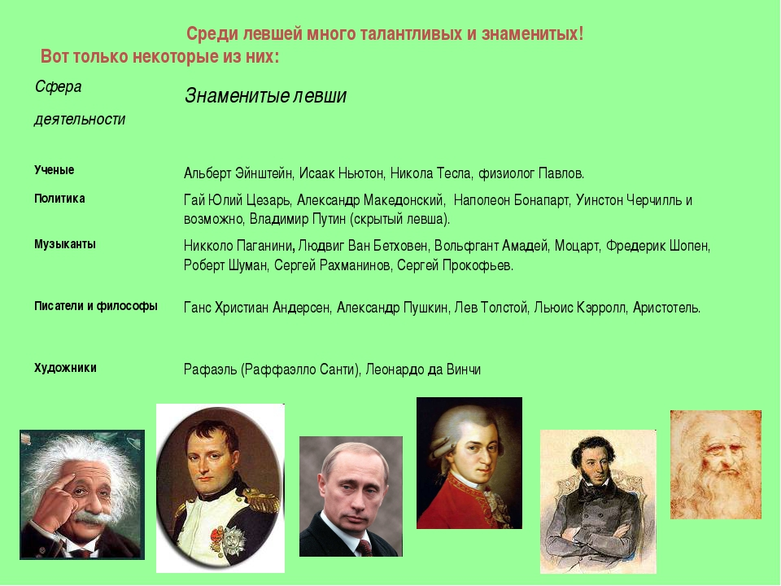
- Не стремитесь довести талант ребенка до совершенства, всё время предъявляя завышенные требования к нему.
- При воспитании и обучении левши нужно всегда помнить о его повышенной эмоциональности, ранимости. Левшонок чрезвычайно чувствителен к внешней оценке. Он даже больше, чем обычный ребёнок, нуждается в принятии, одобрении, уважении, сочувствии. Не ленитесь похвалить его за успешно выполненную работу! Задача педагогов и родителей – развить в нём оптимизм, уверенность в себе, активное отношение к жизни.
- Не следует «воевать» с левшой из-за частого упрямства, а выходки упрямства старайтесь завуалировать какой-нибудь игрой.
- Когда леворукий ребёнок работает за столом – источник света должен находиться с правой стороны. Рассаживая детей в группе/классе, воспитателю/учителю лучше посадить левшу так, чтобы доска была от него справа, это снизит вероятность ошибок зрительного восприятия. Поза за партой – стандартная, но немного вперёд должно быть выдвинуто не правое, а левое плечо. Тетрадь или лист бумаги должны лежать таким образом, чтобы верхний правый угол лежал с наклоном вправо, а верхний левый угол располагался напротив груди. Если левша сидит за столом вместе с праворуким ребёнком, его лучше посадить слева, а правшу – справа, чтобы они не мешали друг другу, сталкиваясь локтями.
- Психические процессы отнимают у левшей очень много энергии. Следствием становится быстрая утомляемость и истощаемость нервной системы. Поэтому внимательно следите, чтобы ребенок соблюдал постоянный режим дня и не переутомлялся.
- У левшей медленнее, чем у праворуких сверстников, формируются простые навыки, которые позволяют нам выполнять какие-то привычные действия автоматически, не задумываясь. Леворукого ребёнка труднее заставить что-то делать по правилам, по установленному шаблону. Например, чистить зубы на ночь, переодеваться, придя с улицы и т.п. Как тут действовать?
Не надо сердиться и нервничать. Но не стоит и ждать, что ребёнок сам научится (просто глядя на вас) шить иголкой, пользоваться ножницами, завязывать шнурки, застилать постель, рисовать, писать буквы. Левше трудно учиться каким-то навыкам «вприглядку». Он не может, глядя на вас, понять, как же это всё-таки делается. Ему нужно, чтобы движения, взаимное расположение рук, пальцев, головы «запомнило» всё его тело. Лучше взять его руки в свои и несколько раз вместе с ним проделать нужное действие. Если не запоминается буква или цифра – пусть не просто пытается срисовать её, глядя на образец, а несколько раз обведёт по трафарету либо под копирку. А потом полюбуется на аккуратный, красивый рисунок.
- «Зеркальное» написание букв, цифр и графических элементов встречается у 85 % первоклашек-левшей. Однако не волнуйтесь: большинство праворуких детей в возрасте от трёх до семи лет тоже иногда пишут некоторые буквы в зеркальном отражении. Это обычный этап овладения письмом. «В норме», по наблюдениям психологов, такие ошибки полностью исчезают после 10 лет.
Как помочь. Левша мыслит эмоциями и цельными образами. Чтобы запомнить что-то, ему нужна образная «привязка», ассоциация. Классический пример: «у «д» хвостик книзу, как у дятла, а у «б» – кверху, как у белочки».
- Иногда (особенно в спешке) левша может менять местами или пропускать буквы в слове. Из «коровы» у него в лучшем случае получается «ковра»… У некоторых левшей наблюдаются очень стойкие дисграфические ошибки. Дети путаются в порядке букв, забывают оставлять зазоры между словами.
Как помочь. Почаще выкладывайте с вашим дошкольником узоры из различных элементов или мозаику. Элементы располагайте строго слева направо. Сначала сложите верхний ряд, а потом как бы «переходите» на строку ниже. Проводите с ребёнком «зрительные диктанты». Для этого можно использовать два одинаковых набора геометрических фигур – квадратиков, треугольников, ромбиков и кружков, вырезанных из разноцветного картона. Из одного набора выкладывается ряд. Ребёнок рассматривает его и несколько раз перечисляет вслух слева направо, запоминая последовательность: «Синий квадратик, красный треугольник, жёлтый круг» и т.д. Образец закрывается, и ребёнок по памяти воспроизводит его, выкладывая фигуры из второго набора. Потом следует проверить правильность выполнения и «наградить» за хороший результат небольшим призом. Начинаются такие тренировки с совсем коротких рядов в 3-4 фигуры, а потом их протяжённость возрастает. Полезно будет предложить ребёнку-левше составить рассказ по серии сюжетных картинок, опять же, соблюдая направление слева направо. Для этого можно использовать детские комиксы, если в них рисунки расположены именно в таком порядке.
- Ни в коем случае не обучать ребёнка до школы чтению, письму, и иностранным языкам, т.е. тем, где его поджидают неудачи, снижающие уровень самооценки малыша.
- Нужно учитывать, что и правонаклонное, и левонаклонное письмо практически невозможно для леворукого ребенка, т.к. при письме он будет рабочей рукой загораживать себе линию письма. Более целесообразно, если ребенок будет писать прямо. Категорически противопоказано требовать от леворукого ребенка безотрывного письма.
- Обучая и развивая леворукого ребёнка, следует помнить, что речь дошкольников подчиняется закономерностям не логического, а непосредственно чувственного восприятия, которое обеспечивается деятельностью правого полушария. Именно поэтому речь родителей, педагога должна быть образной, богатой эмоционально и интонационно, сопровождаться мимикой, жестами, постоянно подкрепляться зрительной наглядностью.
- На занятиях используйте канцтовары, которые выпускаются специально для левшей.
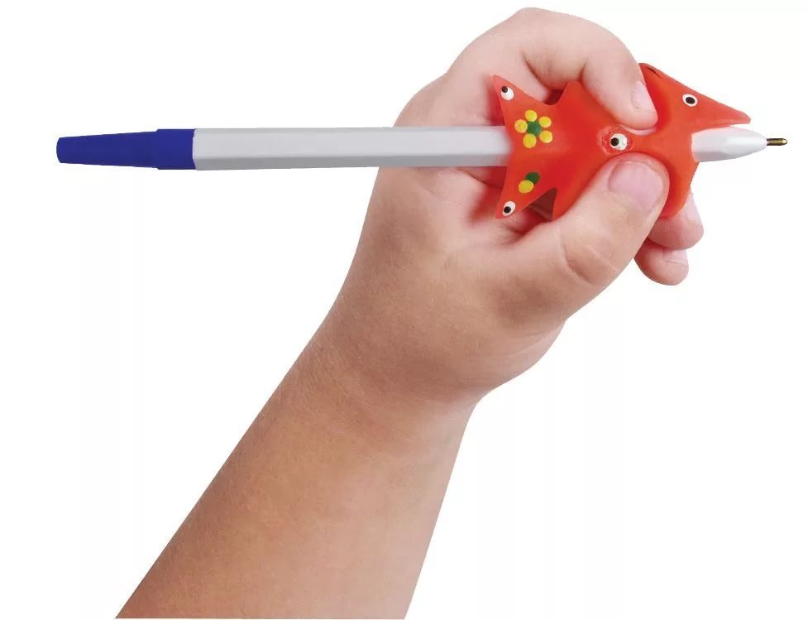 | Ручки и карандаши: со специальными выемками, которые позволяют удобно фиксировать пальцы.  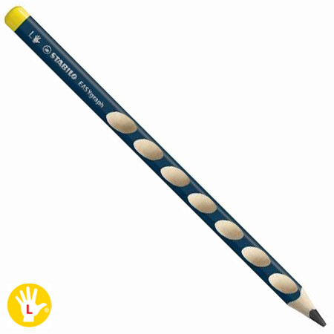
Ластик: специальный ластик треугольной формы удобнее держать и использовать левой рукой. Работая таким ластиком, ребенок – левша тратит меньше усилий.

Точилка: при использовании обычной точилки левше приходится делать непривычные и неудобные движения – вращать карандаш на себя; лезвие в точилках для левшей перевернуто в другую сторону, а значит, вращать карандаш нужно от себя, что намного удобнее.
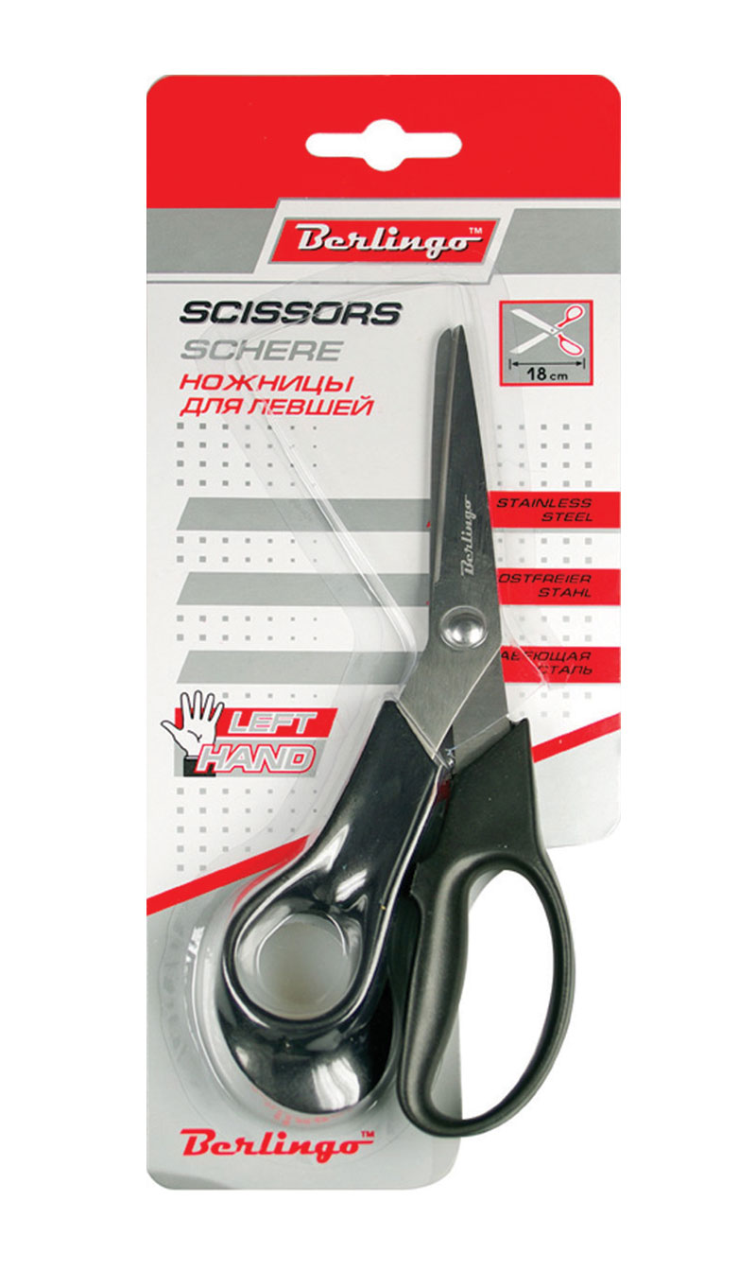 | Ножницы: модель ножниц для левшей повторяет модель обычных ножниц в зеркальном отображении.  Ножницами для правшей леворукий ребенок будет не резать бумагу, а мять.
Линейка: цифры на линейке для левшей располагаются в обратном направлении. | 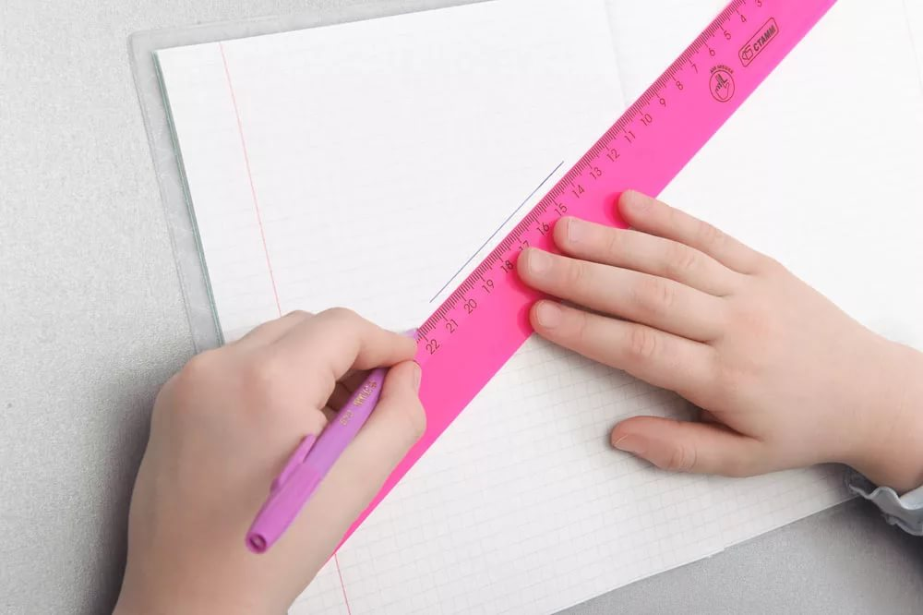
Кроме канцтоваров, производители выпускают для левшей клавиатуры и мыши для компьютера.

Список использованной литературы
В.А. Айрапетянц «Леворукость у детей и подростков».
В.А.Айрапетянц «Функциональная ассиметрия мозга и некоторые проблемы обучения леворуких детей».
М.М. Безруких, М.Г.Князева «Если ваш ребёнок левша».
Н.Н. Брагина, Т.А. Доброхотова «Функциональная асимметрия человека», «Загадки левшей».
И.Макарьев «Если ваш ребёнок - левша».

